Załącznik nr 4

Wyposażenie pracowni – część II zamówienia
- Szafka wodna do pracowni przedmiotowej ze zlewem chemoodpornym, przyłącze wody ze ściany + 2 kurkowa bateria. Szafka o konstrukcji z płyty wiórowej laminowanej, obrzeża PCV z blatem pokrytym laminatem HPL. Wyposażona w 1-komorowy zlew chemoodporny (polipropylenowy 350x350 mm) oraz baterię 2-kurkową. Min. wymiary: 600 x 600 x 760 mm.
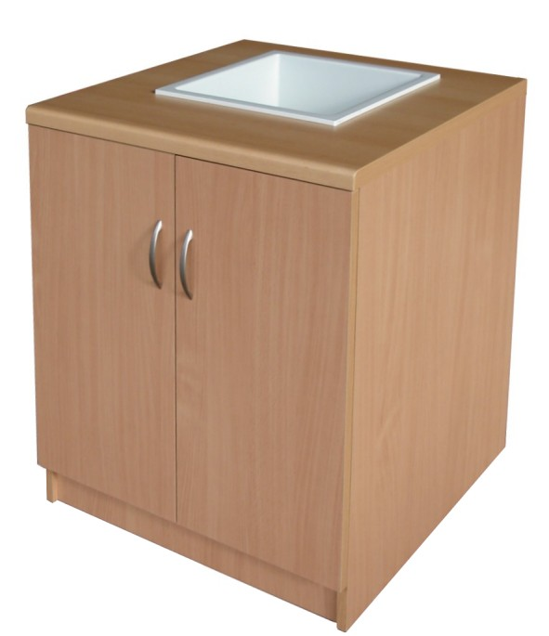

- Stół laboratoryjny (demonstracyjny) - Stół szkolny do demonstracji. Konstrukcja z płyty meblowej zabezpieczonej obrzeżem PCV, na nogach metalowych z kształtownika o przekroju okrągłym. Blat pokryty płytkami ceramicznymi. Stół posiada szafkę i szufladę zamykane zamkami patentowymi. Wyposażony w listwę zasilającą (przedłużacz z wyłącznikiem). Podłączenie prądu w stanowisku demonstracyjnym wymaga dostępu do gniazda ściennego z bolcem.
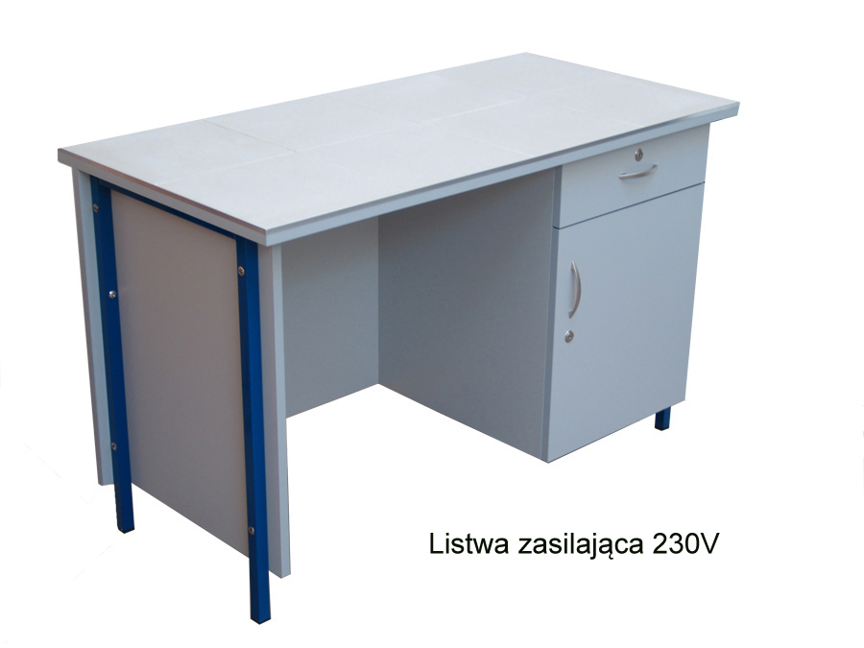

- Szafka podblatowa laboratoryjna (pod dygestorium). Szafka wykonana z płyty meblowej (pod dygestorium). wzmocniona, korpus z płyty ⌀18. Szafka dwudrzwiowa lub jednodrzwiowa zamykana na klucz. Blat wykonany z płyty HPL ⌀ 28.
• wym. blatu: 126 x 65 cm
• wys. - 61 cm
• głębokość – 65 cm

